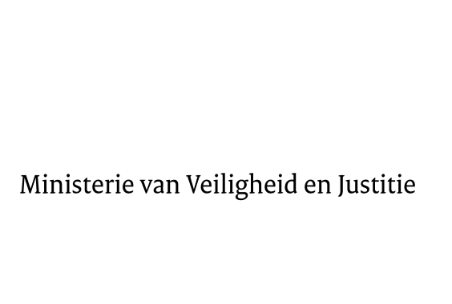

> Retouradres Postbus 20301 2500 EH Den Haag
Aan de Voorzitter van de Tweede Kamer
der Staten-Generaal
Postbus 20018
2500 EA DEN HAAG

Datum | 14 november 2013
Onderwerp | Nota naar aanleiding van het verslag en nota van wijziging inzake wetsvoorstel executieveiling (33 484)
Directie Wetgeving en Juridische Zaken
Privaatrecht

Turfmarkt 147
2511 DP Den Haag
Postbus 20301
2500 EH Den Haag
www.rijksoverheid.nl/venj

Ons kenmerk
446384

Bij beantwoording de datum en ons kenmerk vermelden. Wilt u slechts één zaak in uw brief behandelen.

Hierbij bied ik u de nota naar aanleiding van het verslag alsmede een nota van wijziging inzake het bovenvermelde voorstel aan.

De Minister van Veiligheid en Justitie,
I.W. Opstelten

